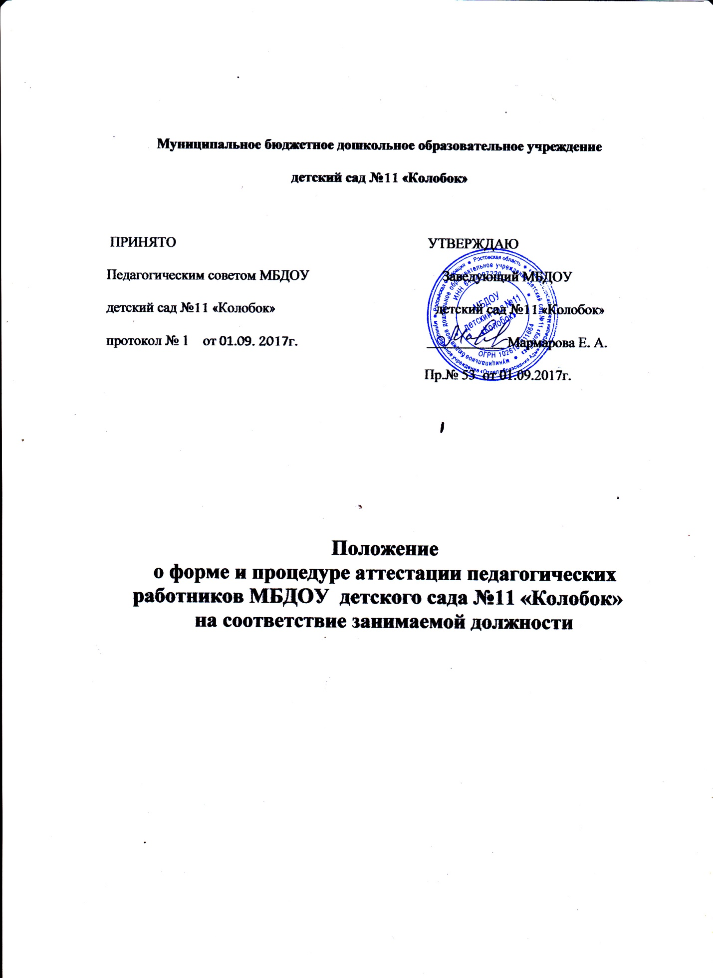

  - Настоящее Положение регламентирует механизм проведения аттестации педагогических работников, реализующих основные общеобразовательные программы дошкольного образования, дополнительные образовательные программы в сфере образования.
  - При обработке персональных данных педагогических работников в связи с проведением аттестации, уполномоченные лица должны соблюдать требования Трудового законодательства Российской Федерации о защите персональных данных работников, в так же обязанности оператора, предусмотренные главой 4 Федерального закона от 27 июля 2006 года №152-ФЗ «О персональных данных».
  - Общие требования к образовательному цензу лиц, допускаемых к педагогической деятельности в образовательных организациях, конкретизируются и дополняются требованиями к квалификации и стажу работы, содержащимися в Едином квалификационном справочнике должностей руководителей, специалистов и служащих (далее - ЕКС), утвержденном Приказом Минздравсоцразвития России от 26.08.2010 №761н. Педагогические работники, имеющие образовательный ценз допускаются к обязательной процедуре аттестации на соответствие занимаемой должности.
  - В случае истечения срока действия квалификационной категории у педагогического работника в период нахождения в отпуске по уходу за ребенком, а также в период длительной болезни, в период нахождения в длительных отпусках, предоставляемых в соответствии со ст.335 Трудового кодекса РФ и ст.47 Федерального закона Российской Федерации от 29.12.2012 №273-ФЗ (в ред. от 28.07.2013) «Об образовании в Российской Федерации» или прохождения военной службы в рядах вооруженных сил России, по заявлению такого работника при выходе на работу ему сохраняется работодателем уровень оплаты труда по ранее имевшейся квалификационной категории до прохождения аттестации в установленном порядке, но не более чем на один год после выхода на работу.
  - В случае истечения срока действия квалификационной категории работника, которому до пенсии по старости осталось не более одного года, по заявлению такого работника ему сохраняется работодателем уровень оплаты труда по ранее имевшейся квалификационной категории. При этом в случае продления педагогической деятельности после достижения возраста, предоставляющего право на трудовую пенсию по старости, квалификационная категория не сохраняется и аттестация таких педагогических работников осуществляется на общих основаниях.
  - Аттестация педагогических работников проводится 1 раз в пять лет с целью подтверждения соответствия работников занимаемым ими должностям на основе оценки их профессиональной деятельности.
  - Основными задачами аттестации являются:
- стимулирование целенаправленного, непрерывного повышения уровня квалификации педагогических работников, их методологической культуры, личностного профессионального роста;
- определение необходимости повышения квалификации педагогических работников;
- повышение эффективности и качества педагогической деятельности;
- выявление перспектив использования потенциальных возможностей педагогических работников;
- учёт требований федеральных государственных образовательных стандартов к кадровым условиям реализации образовательных программ при формировании кадрового состава организаций.
  - Основными принципами аттестации являются коллегиальность, гласность, открытость, обеспечивающие объективное отношение к педагогическим работникам, недопустимость дискриминации при проведении аттестации.
  - Аттестация педагогических работников, не имеющих квалификационных категорий (первой или высшей), включая педагогических работников, осуществляющих педагогическую деятельность помимо основной работы, а также по совместительству, является обязательной.
  - Аттестация с целью подтверждения соответствия занимаемой должности проводится на основании представления заведующей МБДОУ детский сад №11 (Приложение 1) в аттестационную комиссию и результатов проведения квалификационного.
  - В представлении работодателя в аттестационную комиссию должны содержаться следующие сведения о педагогическом работнике:
а) фамилия, имя, отчество;
б) наименование должности на дату проведения аттестации;
в) дата заключения по этой должности трудового договора;
г) уровень образования и квалификация по направлению подготовки;
д) информация о прохождении повышения квалификации;
е) результаты предыдущих аттестаций (в случае их проведения).

ж) мотивированная всесторонняя и объективная оценка профессиональных, деловых качеств, результатов профессиональной деятельности на основе квалификационной характеристики по занимаемой должности и (или) профессиональных стандартов, в том числе в случаях, когда высшее или среднее профессиональное образование педагогических работников не соответствует профилю преподаваемого предмета либо профилю педагогической деятельности в организации, участия в деятельности методических объединений и иных формах методической работы.
  - Педагогический работник с представлением должен быть ознакомлен работодателем под роспись не позднее, чем за месяц до дня проведения аттестации. После ознакомления с представлением педагогический работник имеет право представить в аттестационную комиссию собственные сведения, характеризующие его трудовую деятельность за период с даты предыдущей аттестации (при первичной аттестации - с даты поступления на работу), а также заявление с соответствующим обоснованием в случае несогласия со сведениями, содержащимися в представлении работодателя.
При отказе педагогического работника от ознакомления с представлением работодателя составляется соответствующий акт, который подписывается работодателем и лицами, в присутствии которых составлен акт.
  - Продолжительность аттестации для каждого педагогического работника с начала ее проведения и до принятия решения аттестационной комиссии не должна превышать двух месяцев.
  - Дата, место и время проведения квалификационных испытаний письменно доводится работодателем до сведения педагогических работников в соответствии с графиком работы аттестационной комиссии, о чем сообщает в срок, не позднее, чем за месяц до проведения квалификационного испытания.
  - Учреждение самостоятельно организует процедуру прохождения тестирования педагогическими работниками, а именно:
- назначает дату и время прохождения тестирования;
- определяет место прохождения тестирования;
- консультирует педагогических работников по вопросам прохождения тестирования.
  - Время тестирования ограничено – 60 минут. На прохождение теста дается только одна попытка. Вопросы теста формируются индивидуально, в соответствии с должностью. Структура теста и количество вопросов для всех педагогов одинаковы. Задания состоят из вопроса и нескольких вариантов ответов. Правильный ответ один.
  - Процедура аттестации считается пройденной, если педагог ответил правильно на 45 из 60 вопросов теста (75% правильных ответов от общего числа вопросов теста).
  - Педагогический работник, не выполнивший требования п.21 настоящего Положения, т.е. не прошедший аттестацию на соответствие занимаемой должности, имеет право на повторное прохождение процедуры аттестации не ранее, чем через один год.
  - В случаях, когда у работодателя имеются основания для осуществления оценки профессиональной деятельности педагогического работника в межаттестационный период (жалобы обучающихся, родителей на низкие показатели результатов работы, качества образования, воспитания и др.), работодатель вправе принять решение о проведении внеочередной аттестации педагогического работника, в том числе независимо от наличия у него первой или высшей квалификационной категории, по правилам, предусмотренным Порядком проведения аттестации педагогических работников.
  - В случае признания педагогического работника соответствующим занимаемой должности при условии прохождения профессиональной переподготовки или повышения квалификации работодатель принимает меры к направлению его на профессиональную переподготовку или повышение квалификации в срок не позднее одного года после принятия аттестационной комиссией соответствующего решения. По завершению обучения педагогический работник представляет в аттестационную комиссию отчет об освоении программ профессиональной переподготовки или повышения квалификации.
  - В случае признания педагогического работника по результатам аттестации несоответствующим занимаемой должности вследствие недостаточной квалификации трудовой договор с ним может быть расторгнут в соответствии с пунктом 3 части 1 статьи 81 Трудового кодекса Российской Федерации. Увольнение по данному основанию допускается, если невозможно перевести педагогического работника с его письменного согласия на другую имеющуюся у работодателя работу (как вакантную должность или работу, соответствующую квалификации работника, так и вакантную нижестоящую должность или нижеоплачиваемую работу), которую работник может выполнять с учетом его состояния здоровья (часть 3 статьи 81 Трудового кодекса Российской Федерации).
  - Аттестации не подлежат следующие педагогические работники:

а) проработавшие в занимаемой должности менее двух лет в данной организации;

б) беременные женщины;

в) женщины, находящиеся в отпуске по беременности и родам;

г) находящиеся в отпуске по уходу за ребенком до достижения им возраста трех лет;

д) отсутствовавшие на рабочем месте более четырех месяцев в связи с заболеванием.

Аттестация педагогических работников, предусмотренных подпунктами «в» и «г» пункта 22 данного Положения, возможна не ранее чем через два года после их выхода из указанных отпусков.
Аттестация педагогических работников, предусмотренных подпунктами «д» пункта 22 данного Положения, возможна не ранее чем через год после их выхода на работу.
23. Характеристика документов проведения аттестации педагогических работников с целью подтверждения соответствия занимаемой должности:
  - представление заведующего (с визой работника «ознакомлен», в случае отказа работника от ознакомления составляется акт отказа);
  - бланк результата тестирования передается в аттестационную комиссию МБДОУ детский сад №11;
  - аттестационный лист (Приложение 2)

Приложение 1
Председателю аттестационной комиссии
МБДОУ детского сада №11 «Колобок»
_________________________
____________________
____________________

Представление
к аттестации на соответствие занимаемой должности

- Фамилия, имя, отчество __________________________________________
- Занимаемая должность на момент аттестации и дата назначения на эту должность________________________________________________
- Дата заключения по этой должности трудового договора ________________________________
- Сведения о профессиональном образовании (когда и какое учебное заведение окончил, специальность и квалификация по образованию) _________________________________________
- Сведения о повышении квалификации ____________________
- Сведения о результатах предыдущих аттестаций______________________
- Профессиональные качества работника______________________________
11. Деловые качества работника_______________________________________
12.Результаты профессиональной деятельности педагогического работника ____________________
___________________________________________________________________________________

Директор МБДОУ д/с №11 _____________ _________________________
(подпись) (расшифровка подписи)
«___» ___________ _______г.

С представлением ознакомлена ___________ __________________________ () (подпись) (расшифровка подписи работника)
«___» ___________ _______г.

Приложение 2

АТТЕСТАЦИОННЫЙ ЛИСТ
  - Фамилия, имя, отчество________________________________________
  - Год, число и месяц рождения___________________________________
  - Занимаемая должность на момент аттестации и дата назначения на эту должность________
________________________________________________________________________________
  - Сведения о профессиональном образовании, наличии ученой степени, ученого звания
________________________________________________________________________________
________________________________________________________________________________
(когда и какое учебное заведение окончил, специальность и квалификация по образованию)
  - Сведения о повышении квалификации за последние 5 лет до прохождения аттестации ____________________________________________________________________________________
  - Стаж педагогической работы (работы по специальности)___________________________________
  - Общий трудовой стаж_________________________________________________________________
  - Краткая оценка деятельности педагогического работника (в т.ч. выполнения рекомендаций предыдущей аттестации)_______________________________________________________________
  - Рекомендации аттестационной комиссии_________________________________________________
  - Решение аттестационной комиссии______________________________________________________
__________________ занимаемой должности_____________________________________________
(указывается наименование должности)
  - Количественный состав аттестационной комиссии ________________________________________
На заседании присутствовало ________ членов аттестационной комиссии
Количество голосов за ______, против ______
  - Примечания_______________________________________________________

Председатель аттестационной комиссии ______________________

Заместитель председателя аттестационной комиссии ______________________

Секретарь аттестационной комиссии _____________________

Члены
аттестационной комиссии _____________________

представитель Совета трудового коллектива _____________________
представитель Совета родителей _____________________

Дата проведения аттестации ________________

С аттестационным листом ознакомлен (а)
«____» ________________20_____г. _______________________________________ (подпись педагогического работника, дата)
С решением аттестационной комиссии:
согласна (согласен); не согласна (не согласен)_______________________

Приложение 3

Форма журнала регистрации представлений
на педагогических работников МБДОУ д/с №11
для аттестации в целях подтверждения соответствия занимаемой должности

№ п/п | Фамилия, имя, отчество педагога | Занимаемая должность | Стаж работы в данной должности | Форма и предполагаемые сроки прохождения квалификационного испытания | Примечание

Приложение 4

Форма журнала
регистрации заявлений педагогических работников
в Аттестационную комиссию МБДОУ д/с №11
по вопросам аттестации

№ п/п | Фамилия, имя, отчество педагога | Занимаемая должность | Краткое содержание заявления | Срок подготовки ответа, ответственный

Приложение 5

Форма журнала
выдачи аттестационных листов педагогических работников
МБДОУ д/с №11 по вопросам аттестации

№ п/п | Ф.И.О. полностью | Занимаемая  должность | Аттестация по должности | Дата прохождения аттестации,  № приказа ОУ | Дата выдачи аттестационного листа | Подпись

Приложение 6
АКТ
«___»______________20__г.
об отказе от подписи в ознакомлении с представлением
Настоящим актом удостоверяем, что в нашем присутствии __________________
_________________________________________________________________
(должность, фамилия, инициалы сотрудников)
Работодатель – заведующий МБДОУ д/с № 11 Мармарова Е. А. ознакомил ____________________________________________________________________
(место, дата, время)
___________________________________________________________________
(должность, фамилия, имя, отчество педагогического работника)
с представлением в аттестационную комиссию по аттестации педагогических работников МБДОУ д/с № 11 с целью подтверждения соответствия занимаемой должности.
Аттестуемый __________________________________________________________________
(фамилия, имя, отчество)
отказался расписаться в том, что он ознакомлен с представлением «____»___________20__г.
Содержание данного акта подтверждаем личными подписями:
_________________ ___________ ________________________
(должность) (подпись) (расшифровка подписи)
____________________ ____________ _________________________
(должность) (подпись) (расшифровка подписи)

Настоящий акт составил:
____________________ _______________ ________________________
(должность) (подпись) (расшифровка подписи)

